科大讯飞《探索你的第二职业》，让每个人拥有个人专属NFT
广 告 主：科大讯飞
所属行业：IT/人工智能
执行时间：2022.10.24-11.20
参选类别：元宇宙营销类
链接：https://wx.weibenh5.com/2022/10/NFTX/index.html
营销背景
1、背景：
科大讯飞全球1024开发者节，以AI开发者为受众群体，汇聚产学研力量，共筑人工智能生态蓬勃发展。秉持“开放·合作·生态·共享”的理念，云集数百位人工智能顶尖专家，汇聚百万生态开发者，致力于打造全球顶尖的人工智能生态平台。
2、挑战
科大讯飞全球1024开发者节历经5年时间，已经从AI开发者的节日发展到全民的科技狂欢节。但是AI技术比较抽象，理解和体验的难度大。所以需要以有趣新颖的方式让广大C端群体体验科大讯飞最新的AI技术，形成传播势能，让1024的品牌破圈。
营销目标
以2022科大讯飞全球1024开发者节为契机，让更多非技术人员体验到科大讯飞最新的技术，让科大讯飞的核心技术实力赋能更广泛的人群，从而反哺1024开发者节，引发更多人关注。
1、体验层面
让用户顺利且便捷地体验到科大讯飞先进技术——虚拟人捏脸技术和NFT技术，建立科大讯飞技术领先的用户心智。让每个用户都能体验到技术融合带来的乐趣，拓宽技术的使用场景。
2、传播层面
通过体验游戏的形式，拉进技术和用户的距离。在新奇有趣的体验之外，引起用户对1024开发者节的关注。一举两得，形成传播合力。
3、效果层面
通过本次Campaign，提升科大讯飞NFT产品APP——星昼的下载量和活跃度。
策略与创意
- 用户洞察：
随着WEB3.0、元宇宙的运用落地，各大品牌纷纷建立了自己的元宇宙商店售卖NFT，打造品牌专属虚拟代言人。
但是最能激发兴趣的，一定是和用户自身有关的事物。无论多炫酷，如果脱离用户，必定难以引起注意。加之虚拟人和NFT技术并没有全面普及，对普通用户来说，技术使用门槛高。因此想要击穿各个圈层，就要提升技术和用户之间的关联强度，降低使用难度。
因此，我们提出创意：让用户生成自己的虚拟人形象，领取专属于自己的NFT数字藏品。真正实现技术与用户个人特征的紧密结合，为传播蓄力打下基础。
2、创意载体：
当前元宇宙概念大火，但并不是每个人都可以亲身体验到。从体验的易得性和技术的实现性上考虑，我们决定用H5的形式承载本次创意内容。
3、创意延伸：
在许多科幻电影中，主人公通过平行宇宙体验了第二人生。在现实生活中，依然可以开启无限可能。通过专业设计的测试题（8道文字题+1道图片题+1道音乐题），挖掘用户在元宇宙的第二职业，满足用户的猎奇心理和自我探索欲望，为用户提供个性化体验，构建社交话题。
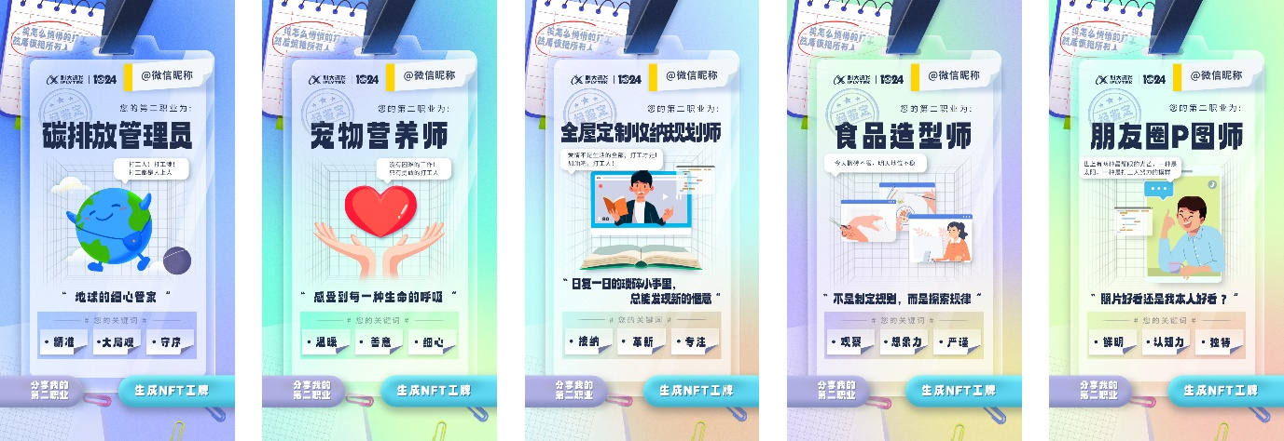

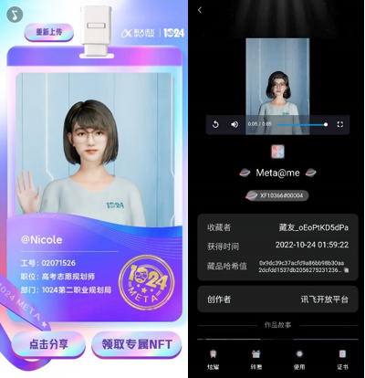
执行过程/媒体表现
以自媒体+社群+KOL+直播+展会等多媒介为渠道，释放Social+Content+Advertising的组合拳，建立线上+线下全覆盖的传播体系，实现全域引流，引爆活动。
- 第一阶段（2022.10.24-2022.10.30）
1、围绕科大讯飞全球1024开发者节线上部分，为活动造势，让世界体验AI的乐趣。
通过企业自媒体、社群、KOL大号等多种媒介渠道进行投放推广，广泛触达目标受众。
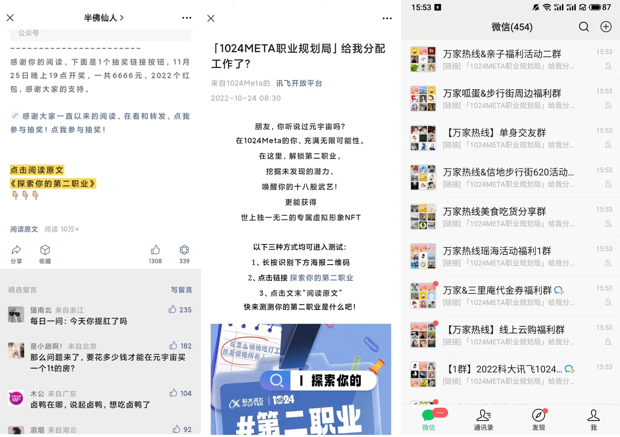
部分KOL、社群及自媒体推广截图
2、1024开发者节元宇宙直播中，通过主持人口播、植入H5二维码等方式，让观众在听大咖分享之余，更能直接体验元宇宙概念的最新技术。
- 第二阶段（2022.11.17-2022.11.20）
围绕科大讯飞全球1024开发者节线下展区，以H5为核心延伸出外置硬件，让观众可以现场通过大屏直接体验虚拟形象及NFT的生成，更能现场打印虚拟形象作为活动留念。兼具科技感和趣味性，让参展的市民及企业代表都能体验到科大讯飞最新技术带来的乐趣。

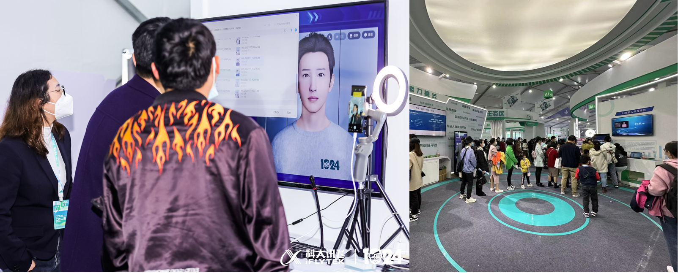
线下体验区
营销效果与市场反馈
- H5总曝光812W+，参与用户151W+。
- 活动期间，生成虚拟人资产17.2W份，生成NFT资产5.4W份。
- 活动期间，星昼APP新增用户4.1W，老用户活跃度提升376%。
- 1024展会体验区，吸引三十余家中小学/兴趣团体组团体验，多家媒体进行报道。

